Vamos a los temas af Anny Holmgaard og Sabina Dafcic: Los jóvenes: alcohol, tabaco, drogas, sobrepeso, comunicación side 9-13 i Vamos a los temas.
1. Tekstens genre
1. un e-mail
2. una entrevista (interview)
3. un mensaje (meddelelse)
4. un texto hecho por Anny Holmgaard y Sabina Dafcic
5. un artículo
6. una carta
7. un blog

2. Tekstens tema
1. La vida general de todos los españoles
2. La economía de España
3. Los jóvenes en España

3. Tekstens formål
1. informar de los jóvenes en España
2. presentar las ciudades de España
3. explicar cómo viven los españoles

4. Find svar til spørgsmålene.
1 | ¿Entre qué años los jóvenes se han alejado de la religión en los últimos diez años? | A | El matrimonio, la familia, e hijos |  | 1
2 | ¿Cuántos españoles tienen sobrepeso? | B | Vitaminas, minerales, frutas y verduras. |  | 2
3 | De qué comen los españoles menos? | C | Cancér de pulmón, infartos de miocardio, bronquitis crónica, asma etc. |  | 3
4 | ¿Por qué tienen sobrepeso? | D | En los parques y en las calles |  | 4
5 | ¿Dondé se reúnen los jóvenes y beben alcohol? | E | Para comunicarse con sus amigos y para bajar tonos y música, juegos etc. |  | 5
6 | ¿Qué drogas consumen los jóvenes? | F | Uno de cada cuatro |  | 6
7 | ¿Qué enfermedades puede causar el tabaco? | G | Entre quince y veinticuatro años |  | 7
8 | ¿Qué valoran los jóvenes españoles? | H | Porque comen menos vitaminas, minerales, frutas y verduras. Y ellos comen comida muy poco saludable. |  | 8
9 | ¿Para qué usan el móvil? | I | Cannabis, éxtasis y cocaína |  | 9
10 | ¿Cuántos españoles, entre 15 y 24 años, se declaran católicos? | J | Cincuenta por ciento. (50%) |  | 10

5. Marker det rigtige svar med et x
Los jóvenes
70% de los jóvenes se declaran católico
No aceptan la familia
En España es muy normal vivir con la familia hasta 25-30 años.

Alcohol
Los jóvenes compran bebidas en el bar
Hay una ley que prohíbe beber en la pública
Hay un fenómeno en España que se llama botella

Tabaco
Hay más chicos que chicas entre 15 y 18 que fuman habitualmente
España es el país de la UE con mayor índice de consumo de tabaco
El tabaco es muy bueno para la salud

Comunicación
El internet se utiliza para sacar fotos.
La mayoría usa el móvil para comunicarse mediante mensajes y llamadas.
La mayoría pasa el tiempo frente a la televisión.

Drogas
El éxtasis es la droga más consumida en España.
Los niños toman drogas en España.
Jóvenes españoles fuman porros y consumen cocaína.

Sobrepeso
En la intervención tarapéutica participan médicos
Hay un programa que tiene talleres para el paciente y las familias.
Todos los jóvenes comen comida muy sana y con muchas vitaminas

6. Flet sætninger

1 | Las ventajas que tiene el móvil es la capacidad de | A | cannabis, éxtasis, cocaína, porros y amfetaminas. |  | 1
2 | Las drogas que consumen más los jóvenes son | B | tener unas buenas relaciones familiares, tener éxito en el trabajo, tener muchos amigos y tener una vida sexual satisfactoria. |  | 2
3 | El alcohol significa en la sociedad española | C | el cáncer de pulmón, infartos de miocardio, bronquiitis crónica. asma, etc. |  | 3
4 | Los valores preferidos de los jóvenes españoles son | D | peditras, dietistas, psicólogos y entrenadores deportivos |  | 4
5 | El tabaco puede causar enfermedades como | E | comunicarse con sus amigos. |  | 5
6 | En la intervencíon terapéutica participan | F | que es una parte de la comida. |  | 6

7. Cierto o falso | Cierto | Falso
Los jóvenes viven con la familia hasta los 25 – 35 años
Hay muchos jóvenes que beben en casa
Hay más chicos entre 15 y 18 que fuman frente a las chicas de la misma edad
Casi todos los jóvenes españoles tienen un móvil
En la sociedad española el vino no es una parte de la comida.
En 1996 entró en vigor la ley antitabaco
Más de 70 % de los jóvenes en España se declara católico
Los jóvenes se reúnen en sus casas para beber juntos
La mayoría usa el móvil para comunicarse mediante llamadas telefónicas

8. Find svar til spørgsmålene.
1 | ¿Entre qué años los jóvenes se han alejado de la religión en los últimos diez años? | A | El matrimonio, la familia, e hijos |  | 1
2 | ¿Cuántos españoles tienen sobrepeso? | B | Vitaminas, minerales, frutas y verduras. |  | 2
3 | De qué comen los españoles menos? | C | Cancér de pulmón, infartos de miocardio, bronquitis crónica, asma etc. |  | 3
4 | ¿Por qué tienen sobrepeso? | D | En los parques y en las calles |  | 4
5 | ¿Dondé se reúnen los jóvenes y beben alcohol? | E | Para comunicarse con sus amigos y para bajar tonos y música, juegos etc. |  | 5
6 | ¿Qué drogas consumen los jóvenes? | F | Uno de cada cuatro |  | 6
7 | ¿Qué enfermedades puede causar el tabaco? | G | Entre quince y veinticuatro años |  | 7
8 | ¿Qué valoran los jóvenes españoles? | H | Porque comen menos vitaminas, minerales, frutas y verduras. Y ellos comen comida muy poco saludable. |  | 8
9 | ¿Para qué usan el móvil? | I | Cannabis, éxtasis y cocaína |  | 9
10 | ¿Cuántos españoles, entre 15 y 24 años, se declaran católicos? | J | Cincuenta por ciento. (50%) |  | 10

9.
Understreg det ord, der passer i sammenhængen:
Muchos jóvenes españoles vivan/viven/vivís con sus padres. No van/va/ir a la iglesia. Los jóvenes beben en la calle porque no pueden/poder/podéis ….beber/beben/bebéis en casa de los padres. Los/las/les chicas fumar/fuma/fuman más que los chicos. Unos 30.000 de jóvenes consumen/consume/consume drogas cada día. No comer/come/comen muy sano. Casi todos tienen/tener/tiene un móvil.

10. Comenta las fotos. Fuldfør sætningerne!

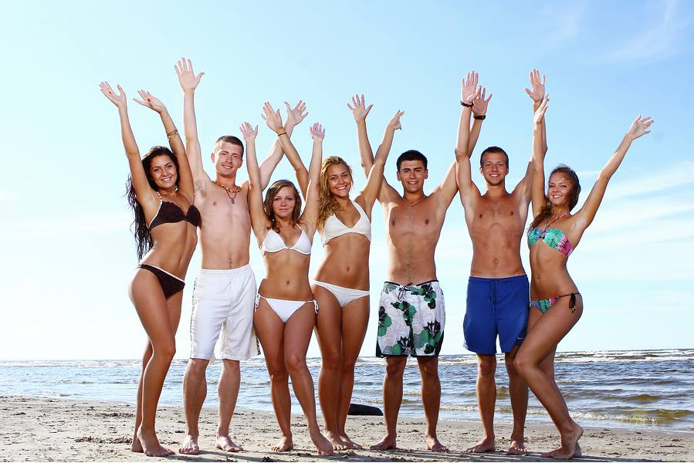

- Las dos chicas en bikinis blancos___________________________________________
- Las chicas_____________________________________________________________
- En la playa hay_________________________________________________________
- Hace_________________________________________________________________


11. Fortæl en historie om pigen. Hvad siger hun?
Skriv mindst 5 sætninger.

12. Indsæt et passende verbum bøjet i den rigtige form.

tener – ser – ir – vivir – visitar - reunirse -

Sergio ________________ un chico.

El ____________________ 18 años.

El ____________________ con sus padres.

El _________________ con sus amigos en el botellón.

El _______________ al botellón en los fines de semana.

Los domingos ________________ a su abuelo.

13. Sandt eller falsk? Hvilke sætninger er rigtige i forhold til billedet til højre/venstre/begge fotos?


 | Billedet til venstre | Begge billeder | Billedet til højre
Hay chicos que bailan
Hay chicas que toman un selfie
Hay una en una camiseta roja
Hay una chica con un reloj pulsera
Sonríen /son alegres
Dos chicas sacan la lengua
Hay 3 chicos y 3 chicas en el primer plano
Están en una discoteca

14. Find antonymerne:

1 | mucho | A | enemigo |  | 1
2 | más | B | salir |  | 2
3 | amigos | C | permitir |  | 3
4 | reunirse | D | delgado |  | 4
5 | ensuciar | E | separarse |  | 5
6 | entrar | F | poco |  | 6
7 | prohibir | G | limpiar |  | 7
8 | público | H | menos |  | 8
9 | gordo | I | privado |  | 9

